2020年高考物理100考点最新模拟题千题精练
第四部分 曲线运动
专题4.14竖直面内或斜面内的圆周运动的绳模型（提高篇）
一．选择题
1．（2019沈阳三模）如图所示，水平地面上有一光滑弧形轨道与半径为r的光滑圆轨道相连，且固定在同一个竖直面内。将一只质量为m的小球由圆弧轨道上某一高度处无初速释放。为使小球在沿圆轨道运动时始终不脱离轨道，这个高度h的取值可为（ ）
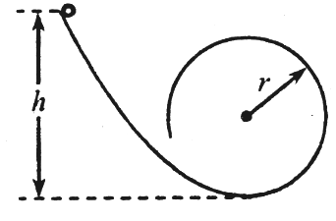
A．2.2r B．1.2r C．1.6r D．0.8r
2．如图所示，一质量为M的人站在台秤上，一根长为R的悬线一端系一个质量为m的小球，手拿悬线另一端，小球绕悬线另一端点在竖直平面内做圆周运动，且小球恰好能通过圆轨道最高点，则下列说法正确的是( )
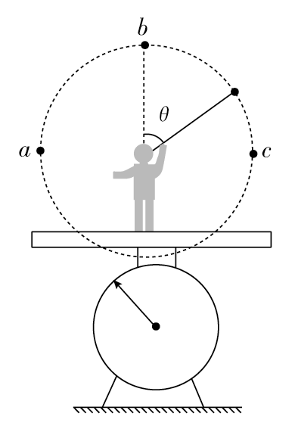
A．小球运动到最高点时，小球的速度为零
B．当小球运动到最高点时，台秤的示数最小，且为Mg
C．小球在a、b、c三个位置时，台秤的示数相同
D．小球从最高点运动到最低点的过程中台秤的示数增大，人处于超重状态
3．如图所示，长为L的细绳一端固定在O点，另一端拴住一个小球，在O点的正下方与O点相距的地方有一枚与竖直平面垂直的钉子，把球拉起使细绳在水平方向伸直，由静止开始释放，当细绳碰到钉子的瞬间，下列说法正确的是( )
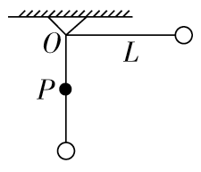
A．小球的角速度突然增大 B．小球的线速度突然增大
C．小球的向心加速度突然增大 D．小球受悬线的拉力突然增大

二．计算题
1． （2019合肥三模） 如图所示，一对杂技演员荡秋千（均视为质点），女演员由与悬点O₁等高的A位置静止摆下，男演员从平台上D点静止摆下，某时刻女演员摆到最低点B时离开秋千，到达C点（男演员下摆的最低点）刚好被男演员接住，最后二者恰好摆回到平台D点。已知男、女演员均在同一竖直平面内运动，其质量分别为2m和m，其余质量忽略不计，秋千的绳长分别为l和2l，O₁与O₂等高，空气阻力不计，重力加速度为g。求：
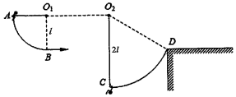
（1）女演员摆到最低点B的速度；
（2）秋千绳O₂D与竖直方向的夹角；
（3）若男演员接住女演员用时t，此过程女演员对男演员的平均作用力。
2.（12分）（2018北京西城期末）

游乐场的过山车可以底朝上在圆轨道上运行，游客却不会掉下来，如图甲所示。我们把这种情形抽象为如图乙所示的模型：弧形轨道的下端N与竖直圆轨道平滑相接，P为圆轨道的最高点。使小球（可视为质点）从弧形轨道上端滚下，小球进入圆轨道下端后沿圆轨道运动。不考虑小球运动所受的摩擦等阻力。

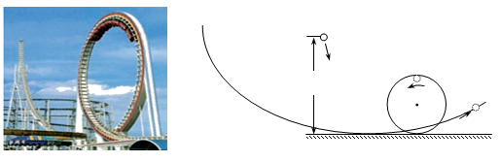

（1）小球沿弧形轨道运动的过程中，经过某一位置A时动能为E_{k1}，重力势能为E_{P1}，经过另一位置B时动能为E_{k2}，重力势能为E_{P2}。请根据动能定理和重力做功的特点，证明：小球由A运动到B的过程中，总的机械能保持不变，即E_{k1}+E_{P1}=E_{k2}+E_{P2}；

（2）已知圆形轨道的半径为R，将一质量为m₁的小球，从弧形轨道距地面高h=2.5R处由静止释放。

a．请通过分析、计算，说明小球能否通过圆轨道的最高点P；

b．如果在弧形轨道的下端N处静置另一个质量为m₂的小球。仍将质量为m₁的小球，从弧形轨道距地面高h = 2.5R处由静止释放，两小球将发生弹性正撞。若要使被碰小球碰后能通过圆轨道的最高点P，那么被碰小球的质量m₂需要满足什么条件？请通过分析、计算，说明你的理由。
3. （2019山东潍坊教科院模拟）如图是过山车的部分模型图．模型图中光滑圆形轨道的半径R=8.1m，该光滑圆形轨道固定在倾角为α=37°斜轨道面上的Q点，圆形轨道的最高点A与P点平齐，圆形轨道与斜轨道之间圆滑连接．现使小车（视作质点）从P点以一定的初速度沿斜面向下运动，已知斜轨道面与小车间的动摩擦因数为μ=10/81，不计空气阻力，过山车质量为20kg，取g=10m/s²，sin37°=0.6，cos37°=0.8．若小车恰好能通过圆形轨道的最高点A处，求：
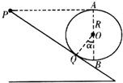
（1）小车在A点的速度为多大；
（2）小车在圆形轨道的最低点B时对轨道的压力为重力的多少倍；
（3）小车在P点的动能．
4．为了研究过山车的原理，某物理小组提出了下列的设想：取一个与水平方向夹角为θ＝60°，长为L₁＝2 m的倾斜轨道AB，通过微小圆弧与长为L₂＝m的水平轨道BC相连，然后在C处设计一个竖直完整的光滑圆轨道，出口为水平轨道D，如图所示。现将一个小球从距A点高为h＝0.9 m的水平台面上以一定的初速度v₀水平弹出，到A点时速度方向恰沿AB方向，并沿倾斜轨道滑下。已知小球与AB和BC间的动摩擦因数均为μ＝。g取10 m/s²，求：
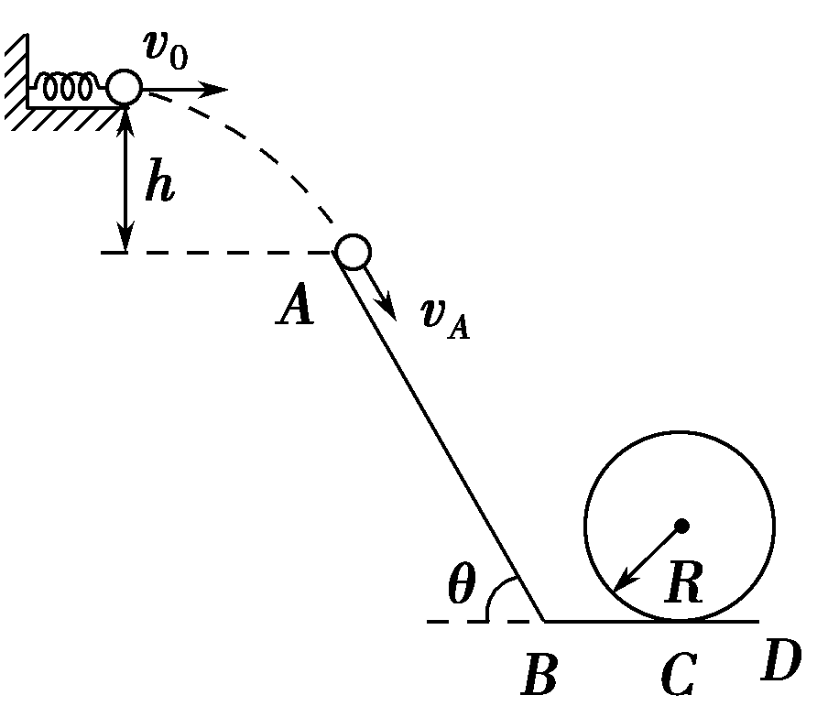
(1)小球初速度v₀的大小；
(2)小球滑过C点时的速率v_{C}；
(3)要使小球不离开轨道，则竖直圆弧轨道的半径R应该满足什么条件。
5．(12分)(2017·临沂模拟)如图所示，水平桌面上有一轻弹簧，左端固定在A点，自然状态时其右端位于B点．水平桌面右侧有一竖直放置的光滑轨道MNP，其形状为半径R＝0.8 m的圆环剪去了左上角135° 的圆弧，MN为其竖直直径，P点到桌面的竖直距离也是R.用质量m＝0.5 kg的物块将弹簧缓慢压缩到C点释放，物块过B点后其位移与时间的关系为x＝8t－2t²(m)，物块飞离桌面后由P点沿切线落入圆轨道．g＝10 m/s²，求：
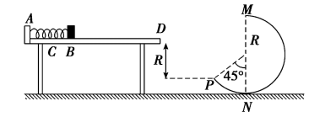
(1)物块在水平桌面上受到的摩擦力；
(2)B、P间的水平距离；
(3)判断物块能否沿圆轨道到达M点．

